O IMPACTO DO ROMPIMENTO DE BARRAGENS NA VIDA SILVESTRE
Luana Ferreira Marques Cordeiro¹*, Amanda Henriques do Nascimento¹, Camilla Larissa de Souza Maia¹, Débora de Oliveira Santos¹, Letícia Bandeira da Silva¹, Amanda Maria Sena Reis².
¹Graduanda em Medicina Veterinária – UFMG – Belo Horizonte/MG – Brasil – *Contato: luanafmc@hotmail.com
²Professora do Departamento de Patologia Geral do Instituto de Ciências Biológicas da Universidade Federal de Minas Gerais - UFMG - Belo Horizonte/MG - Brasil

INTRODUÇÃO
As barragens de rejeitos são construídas com o intuito de reter resíduos sólidos e água no processo de mineração, o que gera um grande volume de minério descartado. Entretanto, apesar de serem imprescindíveis no processo de mineração, as barragens podem desencadear impactos significativos na fauna, flora, mananciais, solo e também na vida humana⁶. O desastre ambiental da barragem de rejeitos Fundão, localizada na cidade de Mariana, Minas Gerais (MG), ocorrido no dia 5 de novembro de 2015 foi um exemplo histórico dos prejuízos advindos do rompimento de barragens, com cerca de 50-60 milhões de m³ de rejeitos³. Nesse contexto, estudos, de 2012 e 2017 avaliaram os impactos da poluição por metais em ambientes aquáticos degradados e registraram os efeitos genotóxicos para espécies de peixes das águas do Rio Doce^{4,8}. Pouco mais de três anos após o desastre de Mariana, surge uma nova tragédia, no mesmo estado, tão preocupante quanto: o rompimento da barragem de rejeitos da Mina do Feijão, no município de Brumadinho. Com base nisso, o objetivo deste trabalho consiste na elaboração de uma revisão de literatura sobre os impactos que rompimento de barragens podem ocasionar na fauna silvestre, dando enfoque ao desastre de Mariana e ao rompimento da barragem em Córrego do Feijão, em Brumadinho. E com isso, permitir o planejamento de estratégias que amenizem os impactos das barragens na vida de seres silvestres.

MATERIAL E MÉTODOS
Para a confecção deste trabalho, foi realizada uma revisão bibliográfica de artigos indexados nas bases de dados do Capes, Scielo e Google Scholar. Foram utilizados artigos de 2012 a 2021.

REVISÃO DE LITERATURA
O rompimento da barragem de rejeitos Fundão, localizada na cidade de Mariana, e o rompimento da barragem de rejeitos da Mina do Feijão, no município de Brumadinho, originaram graves problemas ambientais. O Laudo Técnico Preliminar: “Impactos ambientais decorrentes do desastre envolvendo o rompimento da barragem de Fundão, em Mariana, Minas Gerais” relatou destruição direta de ecossistemas, prejuízos à fauna e à flora, que afetaram o equilíbrio da Bacia Hidrográfica do rio Doce. De acordo com o IBAMA, as matas de galeria foram gravemente impactadas pela onda dos resíduos de minério. Houve completa aniquilação dos anfíbios, mamíferos e animais de pequeno porte, cujos habitats estabelecidos às margens dos rios foram soterrados pelos resíduos⁵. No que concerne aos danos causados à ictiofauna, identificou-se, ao longo do trajeto do rio Doce, um elevado índice de mortandade de peixes, devido ao alto nível de turbidez da água, ocasionado pelos sedimentos que compõem os rejeitos, houve o “colabamento” das brânquias dos peixes e alterações histológicas, os quais morreram por asfixia⁵. A composição dos rejeitos foi por Fe (57,2%), SiO2 (14,1%), AI (1,3%) e metais-traço (Cr, Cd e Pb)⁴. O enterramento rápido de conjuntos bentônicos pode também levar à mortalidade da fauna bentônica menos tolerante (por exemplo, epifauna e organismos sésseis) diminuindo a diversidade taxonômica e funcional, ocasionando estresse fisiológico. Altas concentrações de ferro e alumínio em sedimentos estuarinos podem mudar continuamente a biogeoquímica e a macrofauna assemelhando-se ao aumento da abundância de espécies oportunistas e tolerantes, facilitando espécies invasivas e impactando populações naturais⁴. Os rejeitos da mineração de ferro, em Brumadinho, apresentam alto potencial de contaminação dos meios físico e biótico. Ao atingir as partes baixas do relevo, o escoamento de rejeitos contaminou os recursos hídricos locais, bem como o rio Paraopeba, a drenagem dos rejeitos assolou parte da ictiofauna e animais aquáticos, os quais morreram por asfixia, via aumento exacerbado da carga de sedimentos⁹. Além de causar bioacumulação, a presença de sedimentos depositados ao longo do leito do rio provocou ameaças ao habitat de peixes, comprometendo aspectos fundamentais para a vida e a reprodução da biota aquática (Tabela 1)¹. Os metais pesados identificados e presentes no rio podem se incorporar à cadeia alimentar e contaminar várias espécies de peixes⁵. Testes toxicológicos demonstraram que a água e os sedimentos contaminados têm o potencial de induzir efeitos tóxicos em diferentes níveis tróficos: as algas clorofíceas Raphidocelis subcapitata, primeiro nível trófico, foram mais sensíveis no monitoramento ambiental, houve inibição no crescimento celular. O microcrustáceo Daphnia similis, segundo nível trófico, apresentou imobilidade após exposição à água de Brumadinho. O peixe Danio rerio, indicativo do terceiro nível trófico, apresentou 20% de mortalidade. Estudos detectaram acúmulo de metal no tecido muscular de peixes contaminados, havendo risco de contaminação humana, se houver consumo¹⁰.

Tabela 1: Lista de espécies de peixes ameaçadas na Bacia do Rio Doce
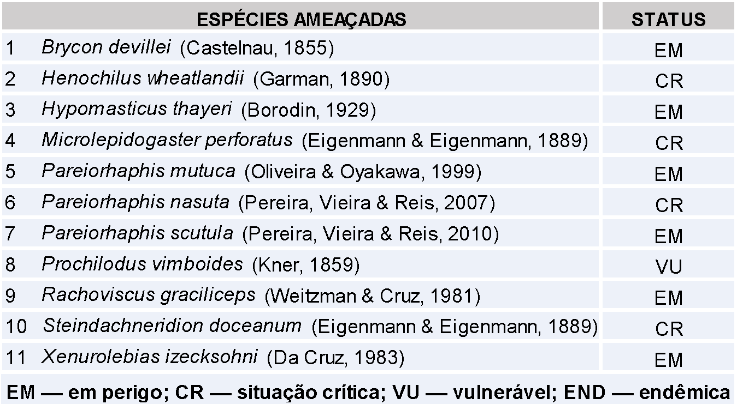
Fonte: Instituto Brasileiro do Meio Ambiente e Recursos Naturais Renováveis

CONSIDERAÇÕES FINAIS
A contaminação aquática por rejeitos de barragens representa uma ameaça direta na conservação e manejo de animais silvestres e de ecossistemas aquáticos. Ademais, as análises indicaram aumento de micronúcleos eritrocitários após o aumento de frações de metais encontrados nos rejeitos após o acidente, esses metais podem se acumular nas brânquias desses animais ou podem ser ingeridos, permanecendo no organismo por toda a vida do animal. Além disso, podem se ligar às moléculas do corpo inativando biomoléculas e causando mudanças estruturais que prejudicam a reprodução desses animais⁷. Nesse sentido, os metais tóxicos podem causar também danos às células, que podem morrer por necrose ou apoptose⁸. A maior parte da biomassa de peixes do rio Doce era composta por espécies exóticas resilientes, como tilápia e dourado, mas provavelmente estes terão uma vantagem sobre espécies nativas durante a recolonização, segundo Adriano Paglia, ecologista da UFMG². Portanto, é necessário o planejamento de estratégias que amenizem os impactos das barragens, os quais afetam diretamente a biogeocenose silvestre.

